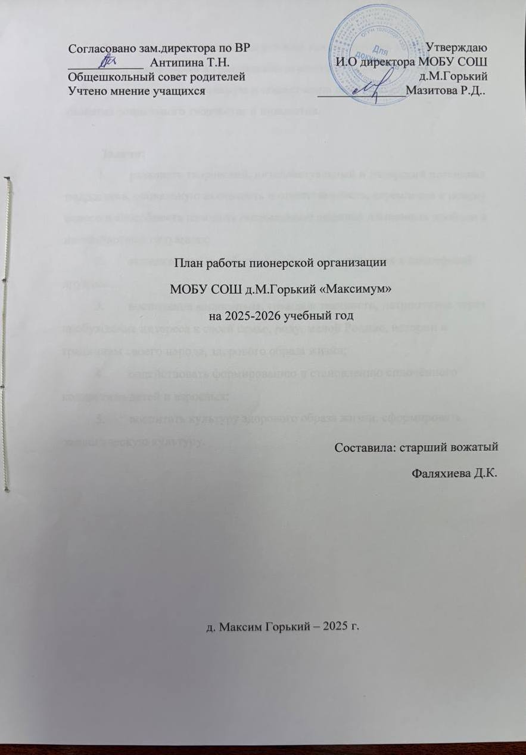

Цель: создание оптимальных условий для воспитания у детей и подростков патриотизма и гражданской ответственности, вовлечения их в конкретную социально значимую и общественно полезную деятельность, развития социального творчества и инициатив.

Задачи:
- развивать творческий, интеллектуальный и лидерский потенциал подростков, социальную активность и ответственность, стремление к поиску нового и способность находить оптимальные решения жизненных проблем в нестандартных ситуациях;
- активизировать работу органов самоуправления в пионерской дружине;
- воспитание милосердия, гражданственности, патриотизма через пробуждение интереса к своей семье, роду, малой Родине, истории и традициям своего народа, здорового образа жизни;
- содействовать формированию и становлению сплочённого коллектива детей и взрослых;
- воспитать культуру здорового образа жизни, сформировать экологическую культуру.

 | Месяц | Содержание работы | Ответственный
1 | Сентябрь | - День знаний. Праздник первого звонка. 1 сентября.  - Безопасное движение « Внимание, дети!»  - Сбор пионерской дружины на утверждение плана работы пионерской дружины на 2025/2026 учебный год.  - Конкурс рисунков « Я и дорога» (2-5 кл.)  - Заседание Совета дружины | старшая вожатая Фаляхиева Д.К  классные руководители  заместитель директора по ВР Антипина Т.Н
2 | Октябрь | - Дни Добра и Уважения. Участие в акции «Дом без одиночества» (ко Дню пожилых людей) 28 сентября – 1 октября.  - Изготовление поздравительных открыток ко Дню учителя «Нет выше звания - Учитель».  - Акция « Протяни руку помощи» ( в течении месяца).  - Конкурс рисунков «Я рисую красавицу Осень!».  - Заседание Совета дружины | старшая вожатая Фаляхиева Д.К
3 | Ноябрь | - День народного единства.  - Единый классный час «Международный день толерантности».  - «Память, которой не будет забвенья (уход за памятником).  - Литературно-музыкальная композиция ко Дню матери.  - Выпуск стенгазет. Подготовка ко Дню борьбы со СПИДом.  - Заседание Совета пионерской дружины. | старшая вожатая Фаляхиева Д.К  классные руководители  заместитель директора по ВР Антипина Т.Н
4 | Декабрь | - Всемирный день борьбы со СПИДом.  - День Героев Отечества.  - Тематический классный час «День Конституции».  - Подготовка к новогодним праздникам  - Конкурс новогодних игрушек, газет.  - Заседание Совета пионерской дружины. | старшая вожатая Фаляхиева Д.К  классные руководители  заместитель директора по ВР Антипина Т.Н
5 | Январь | - Акция «Покормите птиц зимой» (нач. кл.)  - День воинской славы России - День полного освобождения Ленинграда от фашисткой блокады (Просмотр видеоролика).  - Калейдоскоп народных праздников (викторина).  - Заседание Совета пионерской дружины. | учитель истории,  зав.библиотекой Чернова С.В.  старшая вожатая Фаляхиева Д.К
6 | Февраль | - Линейка «Славе не померкнуть, традициям жить».  - Конкурс чтецов «Юные защитники России».  - Рыцарский турнир, посвященный Дню защитника Отечества.  - Смотр строя и песни.  - Заседание Совета пионерской дружины. | заместитель директора по ВР Антипина Т.Н  старшая вожатая Фаляхиева Д.К  учитель физкультуры
7 | Март | - Праздничный концерт, посвященный Женскому Дню 8 марта.  - «Твой пионерский долг» беседа с учащимися среднего звена.  - Всемирный день гражданской обороны.  - Заседание Совета пионерской дружины. | классные руководители  старшая вожатая Фаляхиева Д.К
8 | Апрель | - Акция «Библиотечным книгам вторую жизнь!». Ремонт книг в школьной библиотеке.  - Всемирный день здоровья. Спортивные игры. Беседа о ЗОЖ, режиме дня (1-4 кл.).  - Викторина «Наш старт», посвященная Дню космонавтики.  -Акция «Молодежь за чистоту своего села.  - Заседание Совета пионерской дружины. | заведующая библиотекой Чернова С.В.  старшая вожатая Фаляхиева Д.К  классные руководители
9 | Май | - Неделя Памяти, посвященная 80 - годовщине Великой Победы; Участие в митинге «Мы в памяти храним огонь Победы».  - Трудовые десанты, по уборке и озеленению территории школы.  - День рождения пионерской организации. Участие в районных мероприятиях. (19 мая).  - Конкурс листовок «День славянской письменности и культуры».  - Праздник последнего звонка «Пришло время проститься».  - Заседание Совета пионерской дружины. | заместитель директора по ВР Антипина Т.Н.,  старшая вожатая Фаляхиева Д.К
10 | Июнь | - День защиты детей.  - Работа летнего лагеря труда и отдыха. | Начальник лагеря,  старшая вожатая Фаляхиева Д.К.
11 | В течение года | Обновление оформление стенда пионерской организации

